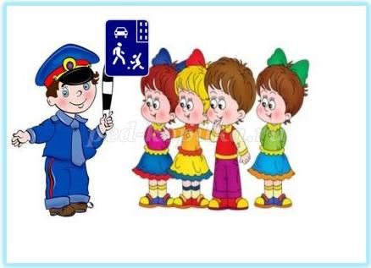

**Консультация для родителей по Правилам Дорожного Движения.**

На этапе дошкольного детства одна из наиболее важных задач для ребенка – научиться правилам жизни во взрослом мире. Помочь ребенку войти в этот мир с максимальными приобретениями и минимальным риском – обязанность взрослых. Роль родителей в этом становлении очень важна. С каждым годом интенсивность движения транспорта на дорогах возрастает, а вместе с тем увеличивается и количество дорожно-транспортных происшествий. Особую тревогу вызывает рост числа пострадавших детей. Поэтому важную роль в предупреждении травматизма на дорогах играет ознакомление дошкольников с правилами дорожного движения.  
**Помните, если Вы нарушаете Правила, ваш ребенок будет поступать так же!**  
Ваш ребенок должен играть только во дворе под вашим наблюдением и знать: на дорогу выходить нельзя!  
Развивайте у ребенка зрительную память, внимание.  
Дети с общим недоразвитием речи отличаются от своих нормально развивающихся сверстников особенностями психических процессов. Для них характерны неустойчивость внимания, снижение вербальной памяти и продуктивности запоминания, отставание в развитии словесно-логического мышления.  
Избежать опасности можно, лишь обучая детей Правилам дорожного движения с дошкольного возраста. А у детей с недоразвитием речи эта работа приобретает более трудоёмкий характер, так как затрагивает все психические процессы.  
Сама тема «Правила дорожного движения» очень сложна для дошкольников, тяжела своими терминами и понятиями. Поэтому формировать знания и умения детей по ПДД нужно в игровой форме, подходя к этому вопросу с творчеством. Создавайте дома игровые ситуации. Пусть ребёнок сам приведёт вас за ручку в детский сад и из детского сада домой.

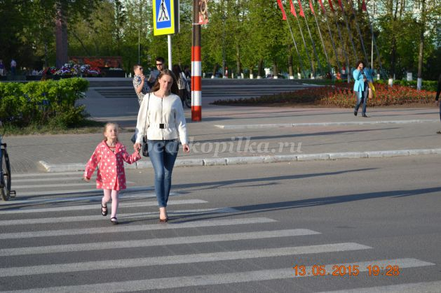

Проведите с детьми психогимнастику перед зеркалом, так же как вы занимаетесь с ребёнком артикуляционными упражнениями.

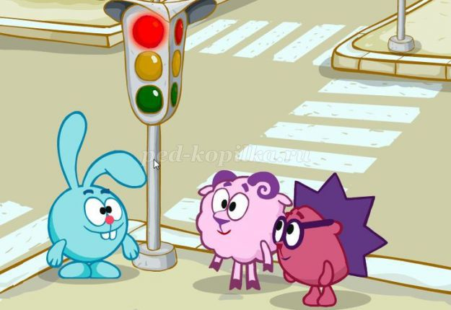

**Психогимнастика**

- Красный цвет – строгий цвет, (*строгое выражение лица)*  
Пешеходам хода нет  
- Желтый огонек горит - *(задумчивое выражение лица)*  
Нам задуматься велит.  
- Цвет зеленый говорит: *(веселое выражение лица)*  
«Проходите, путь открыт!»  
Пусть ребёнок вместе с вами проговаривает слова стихотворения.  
Предложите ребёнку выучить стихотворение, чтобы он смог запомнить правила перехода дороги по «зебре» без установленного светофора.

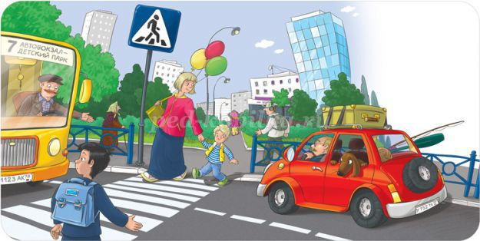

Дорога не тропинка,  
Дорога не канава.  
Сперва смотри налево,  
Потом смотри направо.  
Налево смотри  
И направо смотри  
И если машин не увидишь – иди!

**Игра на внимание.**

Что хотите - говорите, в море сладкая вода? (Нет.)   
Итак, что хотите - говорите, красный свет - проезда нет? (Да.)   
Что хотите - говорите, каждый раз, идя, домой, играем мы на мостовой? (Нет.)   
Что хотите - говорите, но если очень вы спешите, то перед транспортом бежите? (Нет.)   
Что хотите - говорите, мы всегда идем вперед только там, где переход? (Да.)   
Что хотите - говорите, мы бежим вперед так скоро, что не видим светофора?(Нет.)   
Что хотите - говорите, на дороге очень весело играть, мяч в ворота забивать?(Нет.)  
  
И в заключение, хотим напомнить об очередных изменениях в Правилах дорожного движения.  
Начиная**с 1 июля 2015 года пешеходы обязаны иметь световозвращатели** в следующем случае:  
• вне населенного пункта;  
• при переходе дороги и движении по обочине или краю проезжей части;  
• в темное время суток или в условиях недостаточной видимости.

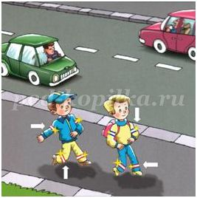

В остальных случаях светоотражатели также рекомендуется иметь, однако это не обязательно.  
Несколько слов про сами световозвращатели. Данные элементы полезны как для пешехода, так и для окружающих его автомобилей. Водитель автомобиля издалека видит световозвращатели и у него есть достаточно времени, чтобы принять решение. Например, если пешеход носит такие элементы, то его гораздо чаще пропускают на пешеходных переходах.  
Детям обязательно понравятся световозвращающие наклейки в виде улыбающихся смайликов.

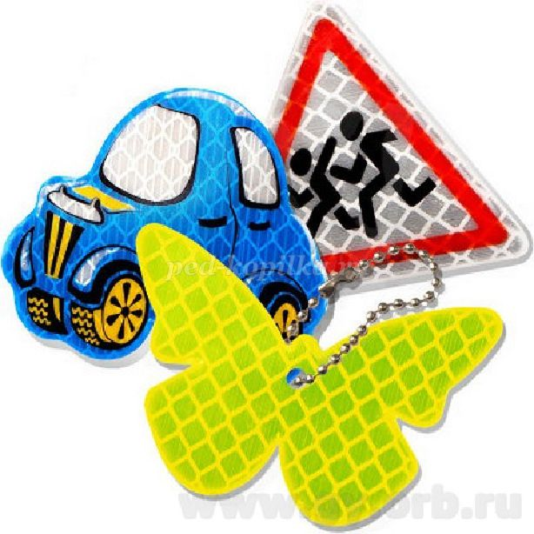

Единство наших и ваших занятий, бесед с детьми - условие безопасности наших детей!

**Консультация для родителей ДОУ "Культура поведения на дороге"**

**Описание материала:** Данный материал пригодится воспитателям старших и подготовительных групп для проведения родительских собраний, составления памяток или ведения индивидуальных консультаций родителей.   
**Актуальность**: Старший дошкольный возраст знаменателен тем, что дети этого возрасте довольно активны и любознательны. Так же в этом возрасте идет подготовка к смене социальной роли из дошкольников дети готовятся стать школьниками. В связи с этим возникают новые вопросы, требующие своего внимания. И вопрос безопасности на дороге среди них.   
**Цель**: оказание помощи родителям в воспитании у детей соблюдения правил дорожного движения.   
**Задачи:**  
1.Расширение знаний родителей в вопросах культуры поведения на дороге;  
2.Профилактика дорожно-транспортного травматизма дошкольников.

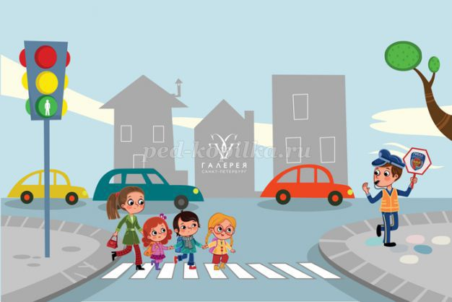

**Консультация для родителей детей старшего дошкольного возраста по вопросам Правил дорожного движения "Культура поведения на дороге"**

Здравствуйте, дорогие родители!  
Ежегодно ведется большая работа в ДОУ по профилактике дорожно-транспортного травматизма. По данному вопросу существует большое количество методической литературы, развивающих пособий, дидактических игр, медиатек, видео-материалов. Часто воспитатели проводят проектную деятельность по вопросам Правил Дорожного Движения. Ведется активная работа с родителями: совместные поделки на тему безопасности на дороге, информационные памятки, совместные спортивные мероприятия: «Осторожно, дорога!», «Красный, желтый, зеленый» и пр., где дети с родителями в игровой форме повторяют правила поведения на дороге. Но почему же работа в этом направлении не всегда эффективна? Потому что мы-взрослые демонстрируем им не всегда правильное поведение на дороге собственным примером. Соблюдение правил дорожного движения порою обесценивается ценою собственных жизней. Прежде чем приступить к воспитанию ребенка в вопросе соблюдения правил дорожного движения, надо начать с себя, чтобы своим примером показать ребенку как важны правила дорожного движения.   
Чтобы дети могли бережно относится к своей жизни и безопасности на дороге нам надо работать в одном русле, взаимодействуя в воспитании у детей культуры поведения на дороге.   
1. Скоро вашим детям придет время идти в школу. Конечно, первое время сопровождать ребенка в школу будет взрослый, Но придет время и вашим детям будет нужно преодолеть этот путь самостоятельно. Чтобы дорога в школу не стала новой проблемой для вас и ребенка надо начинать знакомить ребенка с дорогой сейчас. Совместно с ребенком надо составить маршрут от дома и обратно. Следует выбрать наиболее безопасный и наименее длинный путь. Необходимо пройти этот путь с ребенком неоднократно, обращая его внимание на встречающиеся дорожные знаки, светофор, дорожки для пешеходов и места для перехода через дорогу.   
2. По дороге следует обращать внимание на необходимость соблюдения правил безопасности на дороге. Следует обратить внимание ребенка на то, что разговор по телефону или прослушивание музыки через наушники — опасно во время перехода через дорогу. Обязательно разъяснить: почему опасно, к чему может привести разговор по телефону и музыка в наушниках, когда человек переходит дорогу.   
3. Обязательно пройдите выбранный вами маршрут в разное время дня и разное время года. Может оказаться, что для определенного времени года он не пригоден из-за специфики погоды. Например образуется огромная лужа на тротуаре во время дождя. Или во второй половине дня проход на тротуаре загорожен большой машиной, которая осуществляет погрузку или выгрузку товара у магазина.   
4. Также обращайте внимание ребенка, что существуют опасные места для пешеходов(парк с множеством деревьев в сильноветреную погоду, плохоосвещенные улицы, безлюдные переулки, канализационные люки и бродячие животные).   
5. Уделите внимание времени от дома до школы, чтобы ребенок не спешил в школу, не волновался и не решился нарушить ПДД, опаздывая на урок. Установите время с запасом, когда ребенок должен выйти из дома в школу, чтобы преодолеть свой путь спокойно, без спешки.   
6. Приобретите ребенку светоотражающие полоски, расположите их на одежде и портфеле. Разъясните ребенку, что в темное время суток, водитель обнаруживает пешехода именно по этим полоскам. Они позволяют водителю заметить пешехода гораздо раньше, чем если бы он был без светоотражающих полосок. Причем светоотражающие полоски нужно размещать с двух сторон одежды и портфеля. Чтобы при двухстороннем движении на дороге, эти полоски были заметны всем водителям.   
7. Так же важно обсудить с детьми ситуации из-за которых может случиться травматизм на дороге. Например, если ребенок по неосторожности уронит на проезжую часть что-то из своих вещей (шапку, пенал, шарф и пр.), то дайте ему понять, что бросаться на дорогу за упавшей вещью нельзя. Нужно дождаться зеленого сигнала светофора или отсутствия машин на проезжей части и только при соблюдении ПДД отправляться за утерянной вещью.   
  
**И помните:** безопасность ребенка- ваша главная задача.   
  
Нужно подойти к вопросу соблюденный ПДД со всей серьезностью и ответственностью.